УНИВЕРЗИТЕТ У НОВОМ САД
МЕДИЦИНСКИ ФАКУЛТЕТ НОВИ САД
КАТЕДРА ЗА ХИГИЈЕНУ
ЗДРАВСТВЕНА НЕГА
Распоред за полагање испита из ХИГИЈЕНА
Септембарски рок 2018. година

22.08.

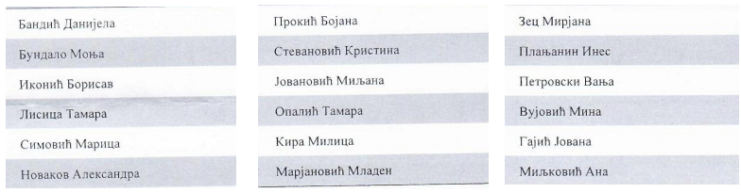

27.08.

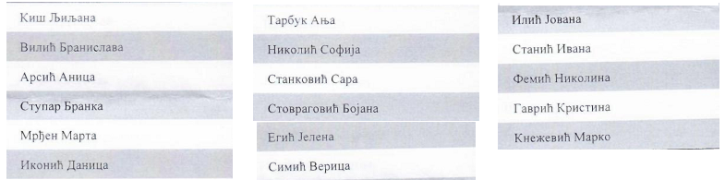

30.08.

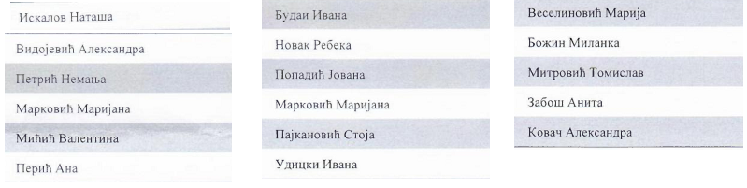
Излазак на испит потребно је потврдити најкасније 24 сата пре датума утврђеног распоредом. У овом року НЕМА мењања термина полагања испита.
Испит се потврђује телефоном (021/4897-879), е-маилом (katedra_higijena@izjzv.org.rs), или лично у соби 43 на I спрату Института за јавно здравље Војводине.
Предиспитне консултације се одржавају средом од 12-14 часова, између испитних рокова.
Студенти се окупљају на другом спрату, где ће их сачекати асистент. Испит почиње у 8.00 часова.

шеф Катедре за хигијену
Проф. др Јелена Бјелановић

